**Ouderbetrokkenheid opdrachten voor het portfolio**

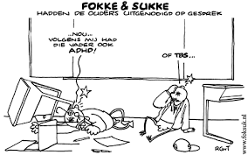

**Opdracht 1: Wat vind jij eigenlijk van ouders?**

**Stellingen ‘over de streep**

1. Ik ken kinderen die verpest worden door hun ouders
2. Een ideale ouder staat altijd voor zijn/haar kind klaar
3. Ik kan me enorm ergeren aan ouders die inconsequent zijn
4. Als ouders hun kind dreigen met straffen vind ik dat meestal overdreven
5. Als een ouder klaagt over vlekken in de kleren van kinderen dan vind ik dat zeuren
6. Het zijn altijd dezelfde ouders die speciale aandacht voor hun kind vragen. Irritant!
7. Bij sommige ouders denk ik wel eens: je had beter geen kind kunnen krijgen
8. Een ideale ouder luistert altijd naar zijn/haar kind
9. Als een kind raar gedrag vertoont denk ik regelmatig ‘Niet gek als je die ouders kent”’
10. Een ouder moet elke dag wel een activiteit met het kind doen die leuk is voor het kind, bijv. meespelen, een spelletje, voorlezen

‘

Opdracht nav stellingenspel:

* Waar ligt jouw grens tussen een goede/slechte ouder. Vul links bij de goede ouder in alles wat je erbij vindt passen en rechts bij ‘slechte ouder’ in wat de dingen zijn die jij irritant vindt of niet vindt kunnen.



**Opdracht 2: Hoe ga je om met ouders?**

**Speel de onderstaande rollenspelletjes uit.  
Sta na elk rollenspelletje stil bij de volgende vragen:**

1. **Wat werkte goed in jullie contact?**
2. **Wat werkte niet goed?**

**Werk aan het einde van de rollenspelletjes zoveel mogelijk tips en aandachtspunten uit die volgens jullie belangrijk zijn in het omgaan met ouders van VVE-kinderen,**

OA

1a. Tommie van 5 is vandaag al weer zijn gymschoenen vergeten mee te nemen naar de gymles! Je baalt ervan, hij heeft zo vaak iets niet bij zich! Je spreekt moeder op het schoolplein aan als ze hem komt halen.

1b. Je bent de moeder van Tommie. Je hebt geen geld voor nieuwe gymschoenen, heel vervelend. Je schaamt je ervoor en probeert ermee weg te komen door te zeggen dat je vindt dat Tommie zelf verantwoordelijk is voor het meenemen van zijn spullen.

2a. Eliza van 4 zit net in groep 1. Haar vader haalt haar elke woensdag en vrijdag op en komt bijna altijd minimaal 10 minuten te laat. Eliza zit dan verdrietig bij je te wachten in de klas.

2b. Je bent de vader van Eliza. Je vrouw werkt elke woensdag en vrijdag en jij werkt dan halve dagen. Het is moeilijk om halverwege de dag weg te komen van je werk. Er is altijd wel een collega die op het laatste nippertje nog iets aan je vraagt. Maar ach, de juf is toch nog wel even bezig en Eliza kan best eventjes wachten vind je. Het leven is hard, met zacht optreden leer je je kind niks.

3a. Je gaat op schoolreisje met groep 2. Je hebt de klassenmoeder degene die ook veel doet in de ouderraad gevraagd mee te gaan als begeleider. Je vindt dit eerlijk: zij vinden het leuk en mogen ook beloond worden voor hun inspanningen voor de klas/school. Nu komt de vader van Erik naar je toe. Erik is een autistische jongen die veel structuur en duidelijkheid nodig heeft. Hij wil mee als begeleider. Jij vindt deze vader niet echt leuk en heb er geen zin in dat een ouder meekomt voor 1 kind.

3b. Je bent de vader van Erik. Het vorige schoolreisje is Erik huilend thuisgekomen omdat hij tijdens het schoolreisje voor allerlei verrassingen was komen te staan (geen patat maar een broodje knakworst, niet kunnen spelen waar hij zelf wilde, en een val uit het klimrek). Je wilt dat Erik ook een fijn schoolreisje kan meemaken waarin hij zich veilig voelt. Daarom wil je zelf mee.

4a. Je bent net begonnen aan het thema éten en drinken’ in groep ½ VVE. Het lijkt je leuk om 3 ouders te vragen iets met een groepje kinderen te komen bakken. Ze praten alleen niet goed Nederlands. Je nodigt hen uit om te overleggen.

4b. Jullie zijn 3 moeders uit Syrië en Iran. Jullie spreken nog maar een beetje Nederlands. De juf vraagt jullie om even te praten. Jullie schrikken ervan: heeft je kind iets gedaan wat niet mag? In eigen land praat je eigenlijk alleen met de juf als er een probleem is.

5a. Bilal van 4 komt uit een gezin waarin weinig aandacht voor hem is. Zijn beide ouders zijn erg veel aan het werk om hun hoofd boven water te houden. Bilal is erg onrustig op school en heeft vaak ruzie met andere kinderen. Hij springt er dan bovenop. Je gaat met de ouders in gesprek, moeder heeft even tijd gemaakt.

5b. Je bent de moeder van Bilal. De leerkracht van de groep van Bilal heeft gezegd dat Bilal onrustig is op school. Je vindt het heel vervelend dat de juf last heeft van jouw zoon. Je vraagt je af wat je van haar moet: moet je strenger zijn tegen je zo

6a. Je bent een jonge alleenstaande moeder. Je moet vaak overwerken en rent dan zo hard als je kan naar de kinderopvang om je zoontje Ben te halen. Helaas ben je vaak de laatste ouder. Je merkt dat de leidsters steeds chagerijniger op je reageren.

6b. Je hebt er een lange dag opzitten en je wilt graag bij je ouders eten, die om 18.15 uur klaar zitten. Nu is de moeder van Ben weer pas om 18.10 uur. Ben is al een half uur alleen over, hij wordt er zelf ook verdrietig en onzeker van dat zijn moeder zo laat komt. Je gaat het gesprek aan, maar wilt het wel kort houden. Je ouders wachten!

**Opdracht 3: Eigen leerpunten ouderbetrokkenheid**

* Wat zou jij willen leren deze periode? Schrijf je leerpunten hier op.

**Opdracht 4: Educatief Partnerschap**

In de uitleg heb je gehoord dat educatief partnerschap betekent:

Meehelpen- meeleven- meedenken- meebeslissen over het kind, de praktijk, maar ook de groep, de school en het beleid op school.

In het overzicht hieronder zie je dit uitgewerkt:

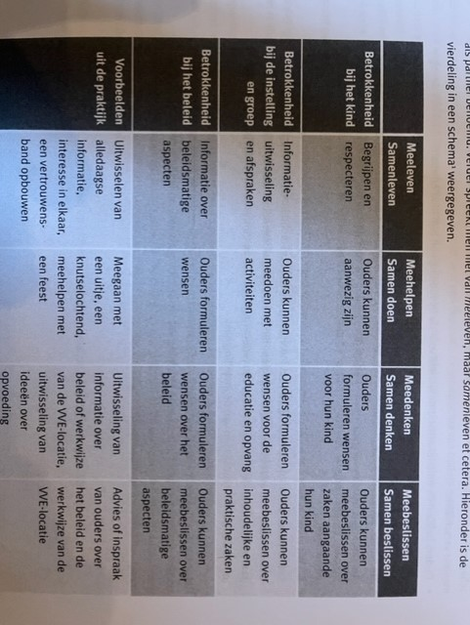

De grote vraag is: Hoe geef je dat nou vorm?

*Bedenk bij elke tegel:*

Op welke momenten en manieren je dit met ouders kan bereiken. Bijvoorbeeld:

*Ouders kunnen aanwezig zijn:*

*Op welke momenten vind je dat dat kan? Hoe lang?*

1. ’s ochtends bij de inloop maximaal tot kwart voor 9
2. Ouders kunnen bij het ophalen 10 minuten eerder komen om te kijken
3. Één keer per week zouden ouders nog samen een kopje koffie kunnen drinken tot uiterlijk 9 uur in de gemeenschappelijke ruimte
4. Ouders kunnen individueel worden uitgenodigd om een ochtend mee te lopen en te kijken

**Opdracht 5: interview ouders**

Interview 2 ouders van jonge kinderen. Dit mogen ook ouders in je eigen omgeving zijn.

Je doel is zoveel mogelijk te weten komen over hoe zij aankijken tegen en omgaan met de ontwikkeling van hun kind. Wat vinden ze belangrijk en wat doen ze daarmee in de praktijk van alledag?

Bereid je interview voor door minimaal 10 vragen te bedenken. Bedenk open vragen. Dit zijn vragen die uitnodigen tot een langer antwoord.

Dus niet: Vind je taalontwikkeling belangrijk. Antwoord: Ja

Wel: Hoe praat je met je kind? Hoe denk je dat je je kind beter kan leren praten?

**Opdracht 6: Thuistas**

Je hebt in de les een voorbeeldochtend meegemaakt zoals die vanuit VVE thuis wordt georganiseerd voor ouders.

Maak in tweetallen bij een thema een thuistas voor ouders van een 4-jarig VVE-kind. In deze tas zit:

1. Een uitnodiging voor een ouderbijeenkomst over het thema
2. Uitleg over de inhoud van de tas en het thema
3. Een kaart met tips wat ouders kunnen doen met hun kinderen in hun alledaagse leven wat aansluit bij het thema
4. Een prentenboek dat past bij het thema met tips voor het lezen samen met hun kind
5. Twee spelletjes die de ouders met de kinderen kunnen doen en uitleg hoe het moet en wat het kind kan leren
6. Een knutseltje dat ouders met hun kind kunnen doen met uitleg. De materialen moeten ook in de tas

Als je uitleg geeft denk er dan om:

* Dat ouders misschien zelf weinig Nederlands kunnen
* Bij uitleg: leg uit hoe het moet maar ook wat een kind hiervan leren kan